Міністрество освіти і науки України

Національний технічний унівеститет

«Харківський політехнічний інститу»

Кафедра «Обчислювальна техніка та програмування»

**ЗВІТ**

Про виконання лабораторної роботи № 5

«Циклічні конструкції»

Кервіник: викладач

Бульба С. С.

Виконавець: студент гр. КІТ-120в

Стегній Б. В.

Харків 2020

**Лабораторна робота № 3. Розробка програм, що розгалужуються**

**1 Вимоги**

* 1. **Розробник**

• Стегній Богдан Володимирович;

• Студент групи КІТ-120в;

• 10-лист-2020.

* 1. **Загальне завдання**

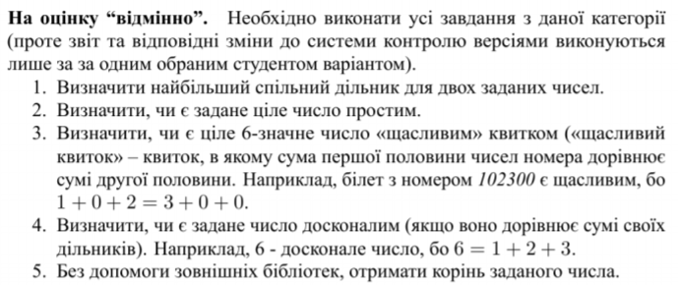

**1.3 Індивідуальне завдання**

**За даною формулою обчислив варіант для написання звіту**

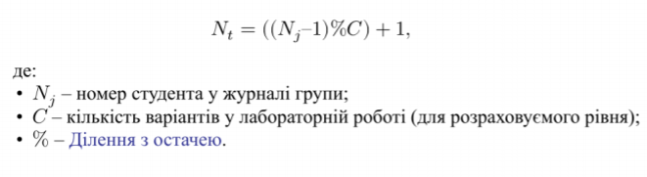



1. **Виконання роботи**
   1. Створив директорію lab05 у репозиторії Programing-repo та директорії для завдань 1-5 за допомогою команди mkdir.

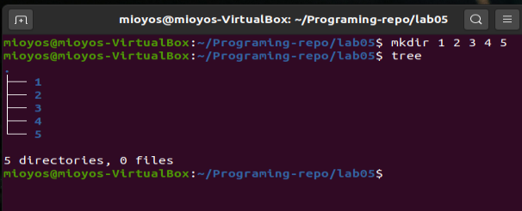

Рисунок 1 – Створення директорій

* 1. Заніс потрібні файлі до директорій для того, щоб можна було працювати.

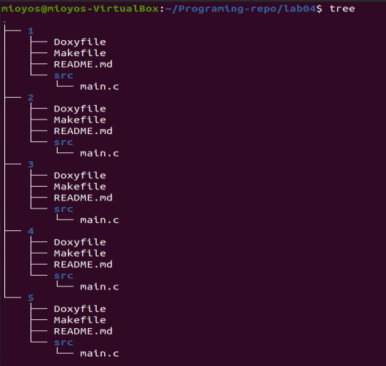

Рисунок 2 – потрібні файли для роботи

* 1. Спочатку написав код за допомогою оператора циклу for.

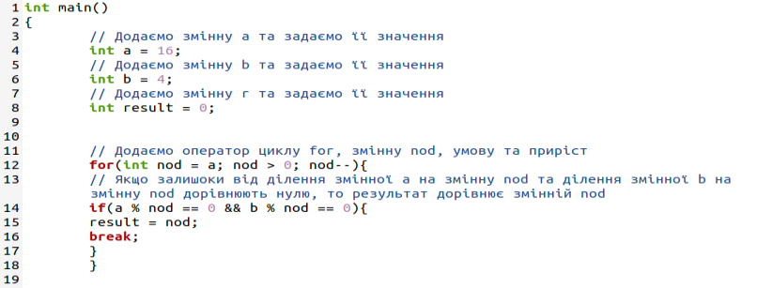

Рисунок 3 – код для for

* 1. Після цього написав код для оператора циклу do..while.

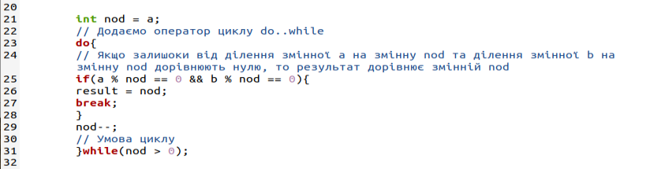

Рисунок 4 – код для do..while

* 1. Останнім оператором циклу став while..do.

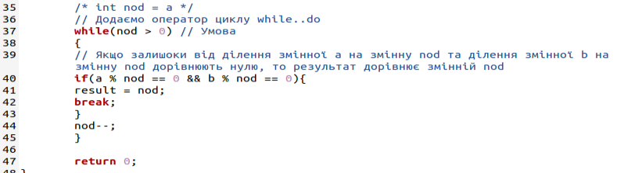

Рисунок 5 – код для while..do

**2.6** За допомогою команди make clean prep compile скомпілював проект.

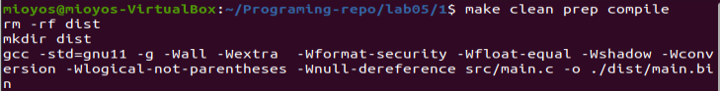

Рисунок 6 – компіляція

**2.7** Перевірив працездатність програми за допомогою дебагера nemiver.



Рисунок 7 – запуск дебагера

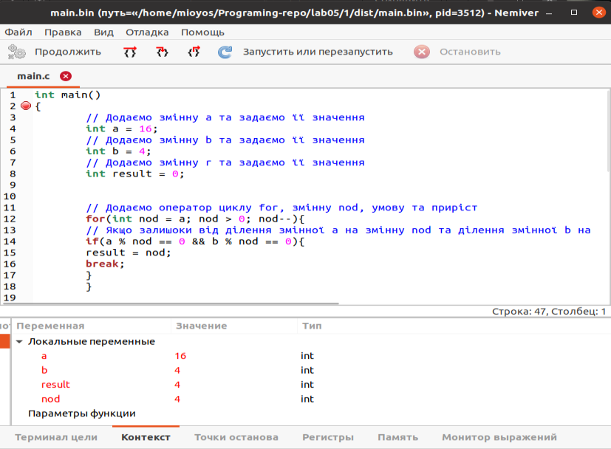

Рисунок 8 – Перевірка програми на працездатність

**2.8** Усі зміни були додані, зафіксовані та завантажені до онлайн-репозиторію Programing-repo за допомогою команд git add, git commit, git push.

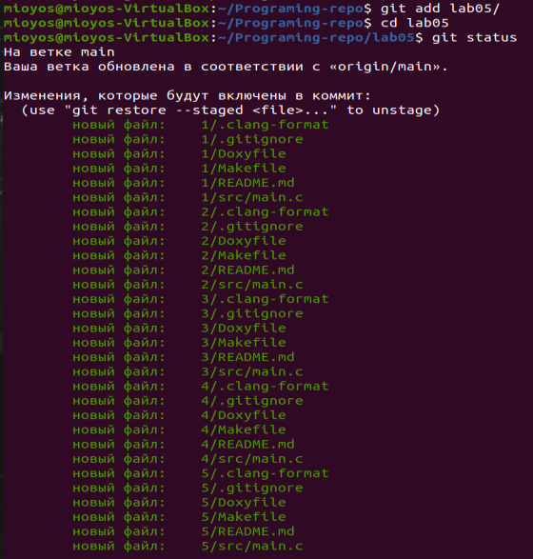

Рисунок 9 – git add

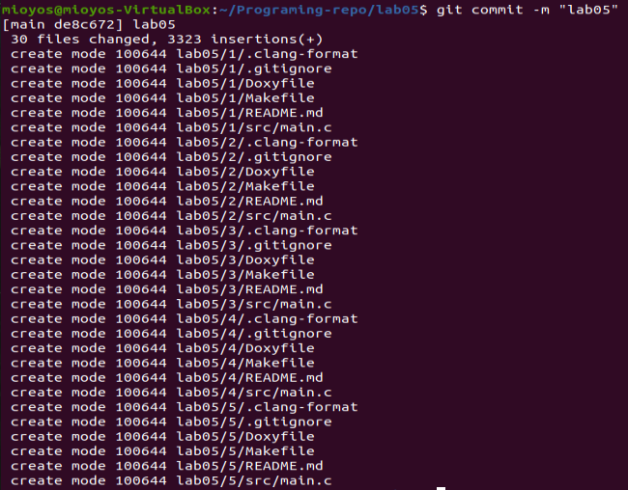

Рисунок 10 – git commit

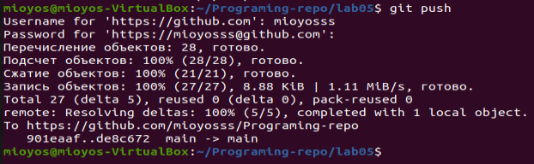

Рисунок 11 – git push

**2.9** Повний код програми.

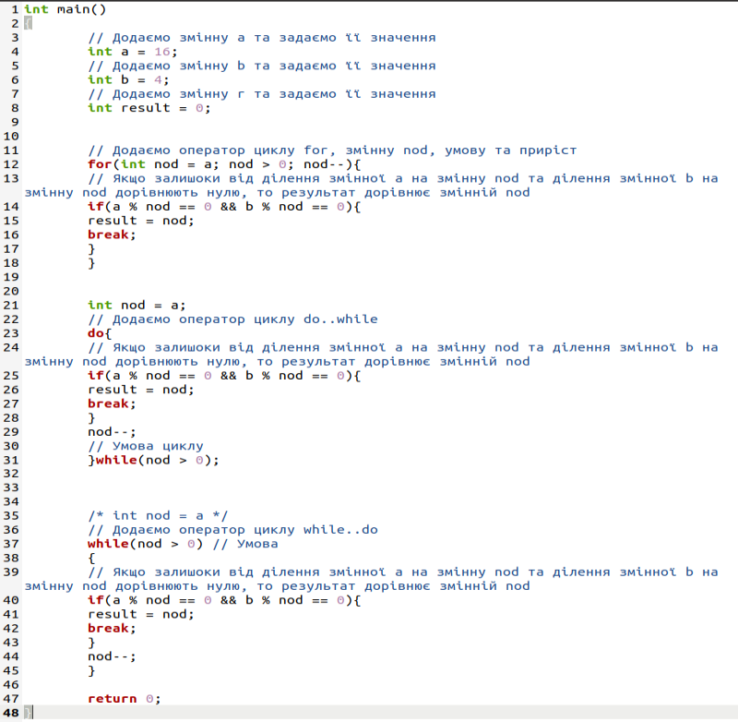

Рисунок 12 – код

**2.10** Зробив блок-схему програми.

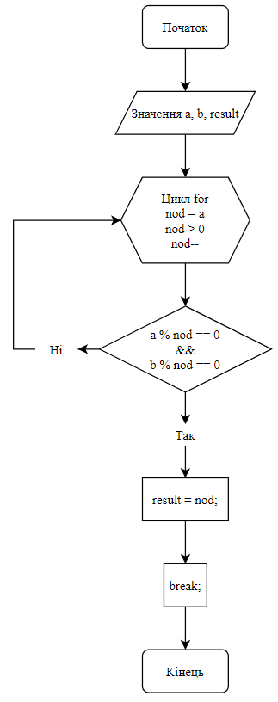

Рисунок 13 – блок-схема

**Висновки**

При виконанні лабораторної роботи № 5 «Циклічні конструкції», розробив 5 програм. Розробив програму, яка може визначати найбільший спільний дільник серед двох чисел. Були розвинуті нові навички у роботі з середовищем Linux.